**Kamery termowizyjne pomocne w walce z pandemią**

**O właściwościach i przeznaczeniach, jakie posiadają kamery termowizyjne można rozprawiać godzinami. Niemniej jednak choć na co dzień nie zdajemy sobie z tego sprawy, to stanowią one bardzo ważny element naszego życia. Nawet podczas obecnie panującej pandemii na całym świecie.**

**Kamery termowizyjne odpowiedzią na potrzeby ludzkości w XXI wieku**

**Kamery termowizyjne** to produkty wykorzystywane na wielu płaszczyznach życia. Swoje przeznaczenie znalazły między innymi w budownictwie, myślistwie, czy też metalurgii. Ale największy potencjał obecnie ukazują w przypadku walki z koronawirusem. To właśnie na pierwszej linii frontu [kamery termowizyjne](https://www.guideir.com.pl/kamery-termowizyjne) pełnią jedną z ważniejszych ról. Medycyna wykorzystała ten produkt do zbiorowego mierzenia temperatury ciała pacjentów, choć nie tylko w szpitalach możemy je spotkać. Bardzo często służą, jako podstawowy element wyposażenia większych galerii handlowych oraz terminali lotniczych.

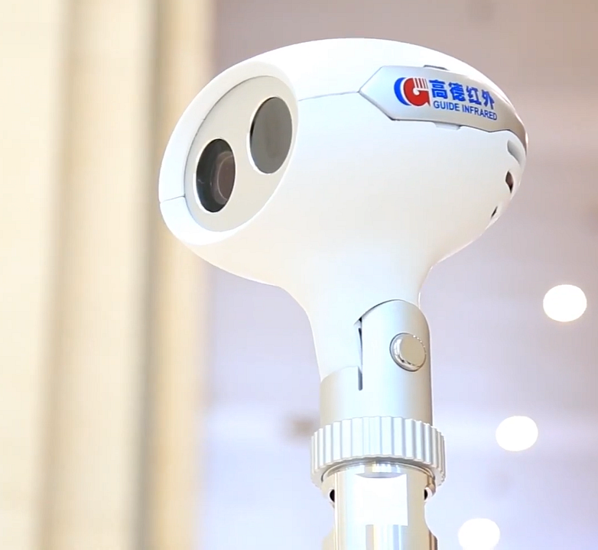

**Nowoczesne rozwiązanie pomocne w medycynie**

*Kamery termowizyjne* stale są usprawnianie. Obecnie sprzęt ten potrafi z dalszej odległości wychwycić podwyższony poziom temperatury ciała u człowieka. To innowacyjne rozwiązanie być może sprawi, że niebawem uda się zapanować nad rozwojem wirusa i pozwoli na zupełne jego zwalczenie za pomocą środków stosowanych w medycynie. Omawiane kamery można nabyć za pośrednictwem Guide Sensmart, czyli firmy wiodącej w produkcji oraz dystrybucji urządzeń termowizyjnych. Więcej informacji na temat specyfikacji urządzeń można uzyskać za pośrednictwem strony internetowej Guide Sensmart.